在改进的遗传算法中加入新的遗传算子达到更快收敛和更好地解决方案质量

摘要：本文的目的是研究两种新型遗传算子：复制和生产。前者是一个再生产过程，从优秀染色体库中繁殖出最合适的染色体。在改进的遗传算法中引入复制运算符将加快收敛速度，并且该算法可以避免陷阱局部最优。生产是从优秀染色体库基因中挖掘基因结构，用于产生一条或多条染色体的人造过程。通过工作分配程序进行统计推理，将用于生产人造染色体，并且这些人造染色体为改进的遗传算法提供了新的搜索方向和新的解决方案空间来进行探索。因此，本文方法可以实现更好的解决方案质量。使用两个新的操作符的改进遗传算法将会测试不同的问题集。实验结果表明，新的算子在搜索状态空间中提供更高质量的解决方案的信息。

- 介绍
自1975年荷兰提出遗传算法以来，这种以生物学驱动的自适应系统，已经成功应用于解决不同应用程序问题。 在标准遗传算法中，使用交叉和突变的遗传算子获得和保持种群多样性，这允许GA找到更有希望的解决方案，避免过早融合到局部最大（Goldberg 1989）。 但是，使用遗传算子已经是许多研究者的研究对象。 与交叉和突变相关的一些重要工作可以查到。

除了传统的遗传算子，许多研究人员已经提出了新的遗传结构域依赖的算子。 然而，自从GAs的出现以来，没有新的生物学驱动的遗传算子被广泛采用。 Mitchell等人 （1994）指出研究新遗传算子的重要性。 Mitchell等人 （1994）和Mitchell（1996）指出，分析如果这些生物学机制中的任何一个结合在遗传算法中可能会产生任何显着的优点，那将是有趣的。 班扎菲尔 （1998）有同样的看法，并强调了使用诸如共轭，转导的机制来指导进化方法或转置的重要性。

本文尝试开发两个新的运算符，可以嵌入到原始GA过程中。 它们是复制算子和生产算子。复制算子就像一般的生物克隆技术，它从父母克隆染色体来繁殖后代。 生产算子尝试从染色体中提取优异的基因结构，并将产生新的反馈。 这两个新的算子将从染色体数据库复制或生产新的染色体。 利用这些新的重复或人造染色体，GA搜索过程的收敛速度和解决方案质量将大大提高。

本文的其余部分分为五个部分。 第2节介绍了改进的GA。 以下部分描述了两个新的运算符：复制和生产，并给出了这两个运算符的详细过程。 第4节是通过使用这两个新的运算符来测试产生的解的质量的实验测试。最后，得出结论，并提供研究的未来方向。

- 改进的遗传算法

如图1所示，改进GA的演进过程一般用GA中的过程非常相似，只是在程序中添加两个新的运算符，即复制和生产算子。修改的GA从随机初始化的候选解决方案群体开始，然后为群体中的每个个体分配适合度。具有最高适应度的个体将被提取到优秀染色体库用于存储。然后轮盘选择程序将用于选择N对父母进行繁殖。后来，改进GA将群体中中的每个候选人与适合度相关联，这是衡量解决方案的质量的。根据他们的适应度，有概率地选择个体。适应度越高，选择个体的可能性就越大。接下来，复制运算符将将最佳匹配个体的d％复制到下一代群体中。复制运算符类似于Elitism，但是重复运算符反复克服了优秀个体，但是Elitism没有。

生产算子将通过使用统计推断将工作分配到位置，从优秀染色体库中产生f％的个体。 这些个体称为人造染色体。 之后，将再次应用常规的交叉和变异算子，为下一代群体生成新的个体。 交叉和突变产生新的个体：交叉算子在两个选定的父母之间交换遗传信息; 突变将随机的改变一个基因值到下一代。 通过迭代过程，改进的GA搜索：一代涉及选择，复制，生产，交叉和变异的过程称为一个周期的迭代，并重复直到达到收敛或者世代数已达到建立的限制。

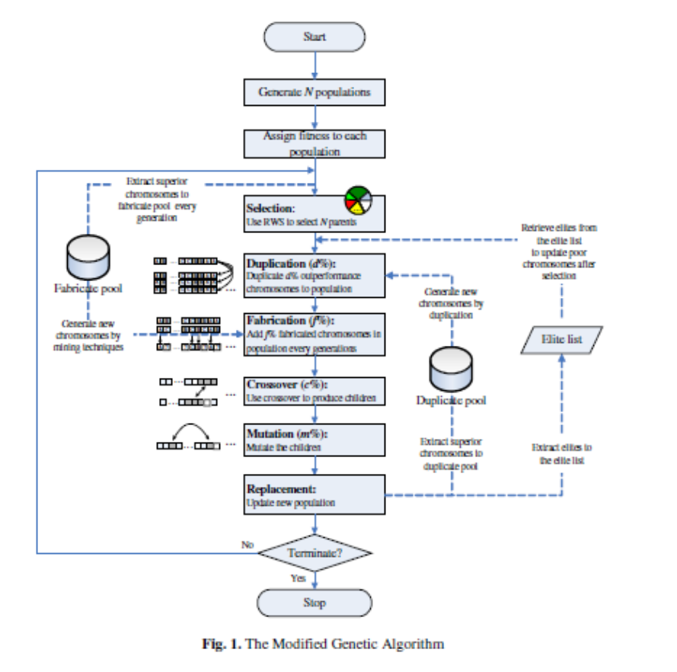

- 新的算子

1997年“dolly”的克隆是现实生活中的第一个例子，复制可以应用于复制现有的染色体，以保留下一代的解决方案的质量。 复制是一个非常容易和快速的计算过程。 然而，重复运算符可以应用于智能地演化人口和获取解决方案质量，这是本研究尝试实现的优点。 生产也是一个需要处理的算子。 复制是染色体的再现过程，但生产是借助来自优秀染色体库的统计信息来组成新的染色体。 随着数据处理技术的进步，可以通过生产程序生产更复杂的染色体。 这两个新的算子的详细说明将在以下两节中给出。

3.1复制
复制是改进GA中非常简单的过程，它使最合适的染色体进行单一拷贝，与Elitism相似。 重复和Elitism的区别在于，Elitism在下一代只保留最合适的染色体，但重复涉及下一代最合适的染色体的多个拷贝。 但是，要复制的具体几个染色体？ 还是在进化过程中要复制多少？ 复制如何影响GA搜索过程的收敛速度？ 这些有趣的问题会再本文后面给出回答。
实际上，通过在群体中引入更多的优秀染色体，重复可能会增加收敛速度，但是，有可能使搜索过程陷入到局部最优解中。 复制的百分比应该被控制在一定限度内，以保持群体中搜索过程的多样性。
加入复制算子的改进GA被定义如下：
- 遵循一般GA的程序，首先生成初始种群，并计算其适应度。 然后，使用选择算子（即RWS）生成下一代染色体。
- 为了应用“重复”运算符，我们将从重复池提取最佳染色体，然后再次N次重新生产它（N由复制速率确定，即d％）。
- 之后，我们用重复的染色体代替原始种群中最差的N条染色体。
- 然后，就像一般GA的程序，交叉，突变，替换。
- 在更换期间，我们将更新“重复池”，即最好的染色体将被撤回并记录在重复池中。
- 终止与否？ 如果没有，请去第2.步否则前往第7步。
- 停止GA并输出最佳解决方案。

3.2生产
生产是基于优秀染色体库构成一组新的染色体的过程。 优秀染色体基因库存在许多基因信息; 然而，一般的GA搜索过程仅仅重新利用了20％的产生的染色体。 按照优秀染色体基因库中每个染色体的序列结构进行生产，并根据优秀染色体库的投票; 可以形成作业位置矩阵Mij，即，表示在每个位置显示的作业次数的占空比矩阵将被记录在该矩阵中。 对于每个染色体，该基因代表每个作业分配的作业和顺序。 我们将把工作显示在不同的位置进行计数并记录在矩阵中。 因此，形成从染色体基底产生的优势矩阵。 接下来，我们将根据每个优秀染色体的投票挖掘这个矩阵，并制作一个人造染色体。
生产算子定义如下：
令 A：必须被分配的城市组
A'：已分配的城市组
B'：淘汰的城市组
|V_{l} |：第l序列的最高票数= MAX（V_{kl}），∀k
|C_{l}|：第l序列中得到最高票数的城市
生成染色体的过程：
步骤1：对于A中的所有l，找到l，其中|V_{l}|是最大值
如果有任何其他l'，其中|V_{l'}|=|V₁|，则转到步骤3; 否则，转到步骤2。
步骤2：将城市|C₁|从A移动到A'，并让它持有第l序列染色体。然后，转到步骤4。
步骤3：将城市|C₁|和|C_{1'}|从A移动到B'。 然后，转到步骤4。
步骤4：如果A =φ，则转到步骤5; 否则返回步骤1。
步骤5：随机将B'中的城市分配给生产染色体中的未分配序列。

以下是我们的生产算子的简单示例：

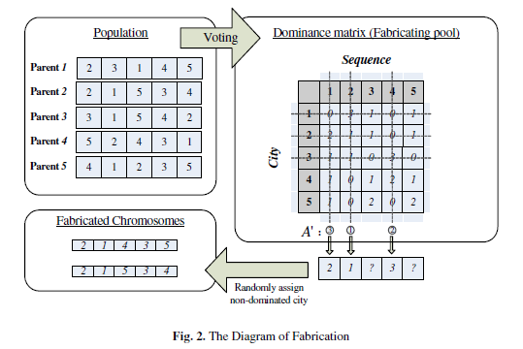

- 测试函数和结果
首先，我们独立分析复制和生产结果，解释复制和生产算子如何影响GA 的表现。经验结果显示了我们该如何为复制序列选择恰当的大小，取决于群体的大小。

4.1 参数设置实验测试
我们设置参数，用不同层次的比例表示复制和生产，分别是10%30%50%。

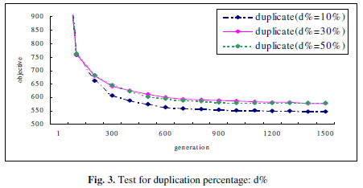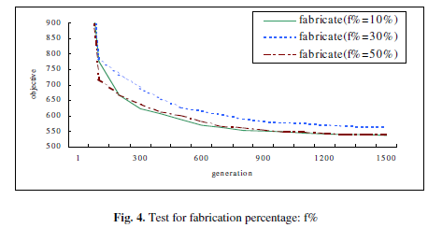
该测试的最终结果可以在上图中显示。 复制和生产算子可以进一步提高算法的收敛性，复制速率和生产速率应控制在10％。 那么当复制率和生产速度提高到10％以上时，算法就被限制在局部最优解中。

4.2 测试TSP问题
来自TSPLIB的51个城市旅行商问题的基准问题被用于检查复制和生产算子的表现。
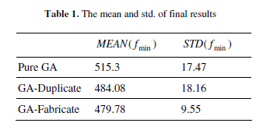
从上述结果可以看出，与一般GA相比，改进的GA在效率和解决方案质量方面取得了进步。 来自GA重复和GA生产的两个平均客观价值远远低于纯GA的客观价值。这意味着复制和生产算子可以进一步提高解决方案的质量和收敛速度。 此外，GA生产的标准偏差远小于GA重复的标准偏差。 这表明在搜索过程中，生产算子似乎具有更好的稳健性能。

4.3 测试连续功能
我们改进的GA的进化参数设计如下：
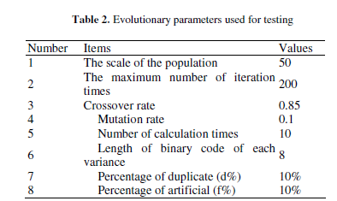
在我们的数值实验中选择和测试了五个基准测试，并列出如下：
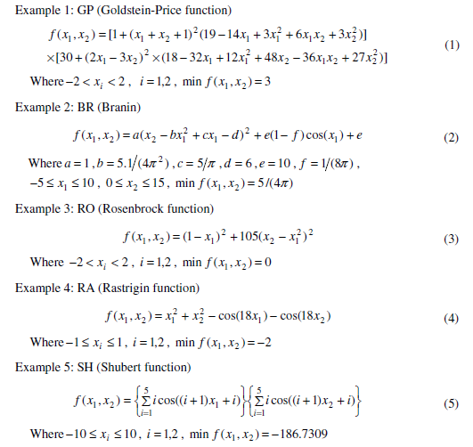
从表3可以看出，在大多数连续基准问题中，除了RO之外，我们的改进GA优于解决方案质量和收敛速度的一般GA。 问题。 但是当我们观察到收敛图时，很明显的是，修改后的GA仍然达到了更高的收敛速度。
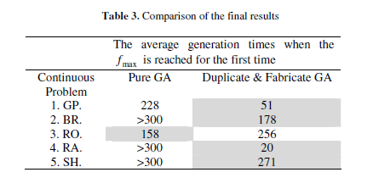

- 总结
这项研究探索了两个新的算子：复制和生产。 复制是一个非常有用的算子，可以在包括TSP和连续测试问题集在内的一系列实验测试之后加快收敛速度。 与传统的GA和Ellite相比，改进的GA重复可以具有更快的收敛速度并且在100代中产生接近最优解。 生产是值得我们关注的另一个新的算子。 随着数据挖掘技术的进步，我们可以在GA程序中引入更复杂的染色体。我们观察到一个有趣的现象，如果在GA生产过程中进行适当调整，生产算子可以进一步提高解决方案的质量近10％。 此外，复制和生产性能基本上取决于两个因素：它们的百分比和何时使用它们。

